**济宁医学院：**

**根据各专项负责单位意见，2025年度省社科规划研究专项实行限额申报，请按照表中推荐指标，对本单位申报的项目进行评审，择优报送。**

**2025年度省社科规划研究专项申报推荐指标分配表**

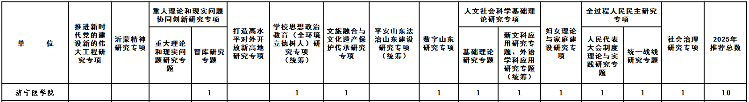

**注：1.学校思想政治教育（全环境立德树人）研究专项、平安山东法治山东研究专项所分配的指标，可根据本单位实际情况，自行分配。**

**2.新文科应用研究专题、外语学科应用研究专题表中所分配的指标，可根据本单位实际情况，自行分配。**